SỞ GD&ĐT VĨNH LONG
TRƯỜNG THPT MANG THÍT
ĐỀ THI THỬ TỐT NGHIỆP THPT NĂM 2027
Môn: Địa lí
Thời gian làm bài: 50 phút (không kể thời gian phát đề)
Mã đề: 226
I. Câu trắc nghiệm nhiều phương án lựa chọn (4,5 điểm)
Câu 1. Đường biên giới trên đất liền của nước ta dài khoảng bao nhiêu?
A. 2 360 km B. 3 260 km C. 4 639 km D. 1 650 km
Câu 2. Dựa vào Atlat Địa lí Việt Nam, tỉnh nào sau đây có mật độ dân số thấp nhất?
A. Thành phố Hải Phòng B. Thành phố Hà Nội C. Tỉnh Điện Biên D. TP. Hồ Chí Minh
Câu 3. Nước ta có bao nhiêu miền địa lí tự nhiên?
A. 2 miền B. 4 miền C. 5 miền D. 3 miền
Câu 4. Vùng nào sau đây có tỉ lệ dân thành thị thấp nhất nước ta?
A. Trung du miền núi Bắc Bộ B. Vùng Đông Nam Bộ
C. Đồng bằng sông Hồng D. Vùng Duyên hải Nam Trung Bộ
Câu 5. Dân cư nước ta phân bố như thế nào sau đây?
A. Tập trung ở vùng ven biển B. Đồng đều giữa các vùng
C. Không đều giữa các vùng D. Tập trung ở miền núi
Câu 6. Cả nước có bao nhiêu cảng biển (năm 2021)?
A. 32 cảng biển B. 34 cảng biển C. 28 cảng biển D. 30 cảng biển
Câu 7. Thương mại điện tử ở nước ta phát triển nhanh chủ yếu nhờ yếu tố nào sau đây?
A. Internet, công nghệ số phát triển B. Dân số đông, nhu cầu mua sắm cao
C. Giao thông vận tải phát triển mạnh D. Hàng hoá đa dạng, phong phú
Câu 8. Đàn lợn nước ta năm 2021 có khoảng bao nhiêu triệu con?
A. 33,1 triệu con B. 43,1 triệu con C. 13,1 triệu con D. 23,1 triệu con
Câu 9. Năm 2021, nhóm ngành nông nghiệp, lâm nghiệp và thuỷ sản đóng góp bao nhiêu % vào GDP của nước ta?
A. 37,5% B. 12,6% C. 15,4% D. 33%
Câu 10. Năm 2021, doanh thu viễn thông của nước ta là bao nhiêu nghìn tỉ đồng?
A. 415,4 nghìn tỉ đồng B. 115,4 nghìn tỉ đồng C. 215,4 nghìn tỉ đồng D. 315,4 nghìn tỉ đồng
Câu 11. Thành phần kinh tế nào sau đây chiếm tỉ trọng lớn nhất trong GDP nước ta năm 2021?
A. Thành phần kinh tế tập thể B. Thành phần kinh tế Nhà nước
C. Kinh tế ngoài Nhà nước D. Kinh tế vốn đầu tư nước ngoài
Câu 12. Cho bảng số liệu: GDP năm 2021 theo ngành: nông, lâm, thuỷ sản 12,6%; công nghiệp – xây dựng 37,5%; dịch vụ 41,2%. Nhận định nào sau đây đúng?
A. Ba ngành có tỉ trọng bằng nhau
B. Dịch vụ chiếm tỉ trọng lớn nhất
C. Nông, lâm, thuỷ sản chiếm tỉ trọng lớn nhất
D. Công nghiệp – xây dựng chiếm tỉ trọng nhỏ nhất
Câu 13. Tỉnh nào sau đây KHÔNG thuộc vùng Bắc Trung Bộ?
A. Thanh Hoá B. Nghệ An C. Hà Tĩnh D. Quảng Ngãi
Câu 14. Tỉ lệ dân thành thị ở Đông Nam Bộ năm 2021 đạt bao nhiêu %?
A. 66,4% B. 76,4% C. 46,4% D. 56,4%
Câu 15. Trung tâm kinh tế lớn nhất của vùng Đồng bằng sông Hồng là thành phố nào?
A. Hà Nội B. Hải Phòng C. Nam Định D. Thái Bình
Câu 16. Nhận định nào sau đây đúng về dân cư vùng Đồng bằng sông Cửu Long?
A. Mật độ dân số khoảng 425 người/km² B. Mật độ dân số khoảng 1 091 người/km²
C. Mật độ dân số khoảng 778 người/km² D. Mật độ dân số khoảng 109 người/km²
Câu 17. Nhà máy lọc dầu đầu tiên của nước ta đặt tại tỉnh nào?
A. Bình Thuận B. Quảng Ngãi C. Khánh Hoà D. Bình Định
Câu 18. Chủ đề nào sau đây KHÔNG thuộc bốn chủ đề tìm hiểu địa lí địa phương của Bài 35?
A. Vị trí địa lí, phạm vi lãnh thổ B. Lịch sử hình thành tỉnh
C. Dân cư và xã hội D. Kinh tế. ở nước ta
II. Câu trắc nghiệm đúng sai (4,0 điểm)
Câu 1. Cho bảng số liệu về lao động nước ta năm 2021 (Nguồn: Niên giám Thống kê Việt Nam 2022):
Chỉ tiêu | Giá trị
Lực lượng lao động (triệu người) | 50,6
Tỉ lệ lao động đã qua đào tạo (%) | 26,2
Tỉ lệ thất nghiệp thành thị (%) | 4,33
Tỉ lệ thất nghiệp nông thôn (%) | 2,5
Tỉ lệ thiếu việc làm thành thị (%) | 3,33
Tỉ lệ thiếu việc làm nông thôn (%) | 2,96
a) Năm 2021, tỉ lệ lao động đã qua đào tạo của nước ta là 26,2%.
b) Tỉ lệ thiếu việc làm ở thành thị cao hơn ở nông thôn.
c) Tỉ lệ thất nghiệp ở thành thị (4,33%) cao hơn ở nông thôn (2,5%) 1,83 điểm phần trăm.
d) Tỉ lệ thất nghiệp ở nông thôn cao hơn ở thành thị.
Câu 2. Cho bảng số liệu về vùng Đồng bằng sông Cửu Long năm 2021 (Nguồn: Niên giám Thống kê Việt Nam 2022):
Chỉ tiêu | Giá trị
Diện tích (nghìn km²) | 40,9
Dân số (triệu người) | 17,4
Tỉ lệ tăng dân số tự nhiên (%) | 0,55
Tỉ trọng lương thực cả nước (%) | 50
Bình quân lương thực (kg/người) | 1 405,1
Tỉ trọng thuỷ sản cả nước (%) | 50
a) Tỉ lệ tăng dân số tự nhiên của vùng là 0,55%.
b) Mật độ dân số của vùng khoảng 425 người/km².
c) Tỉ lệ tăng dân số tự nhiên của vùng (0,55%) thấp hơn cả nước (0,94%).
d) Vùng Đồng bằng sông Cửu Long có diện tích nhỏ nhất cả nước.
Câu 3. Cho bảng số liệu về số dân thành thị của nước ta năm 2021 (Nguồn: Niên giám Thống kê Việt Nam 2022):
Vùng | Số dân thành thị (triệu người)
Đông Nam Bộ | 12,2
Đồng bằng sông Hồng | 8,7
Trung du và miền núi Bắc Bộ | 2,6
Cả nước | 36,5
a) Số dân thành thị của cả nước là 36,5 triệu người.
b) Số dân thành thị của Đông Nam Bộ chiếm khoảng một phần ba cả nước.
c) Số dân thành thị của Đông Nam Bộ (12,2 triệu người) chiếm khoảng 33,4% cả nước.
d) Số dân thành thị của Đồng bằng sông Hồng nhiều hơn Đông Nam Bộ.
Câu 4. Cho biểu đồ về cơ cấu GDP phân theo thành phần kinh tế của nước ta năm 2010 và năm 2021 (đơn vị: %) (Nguồn: Niên giám Thống kê Việt Nam 2022):
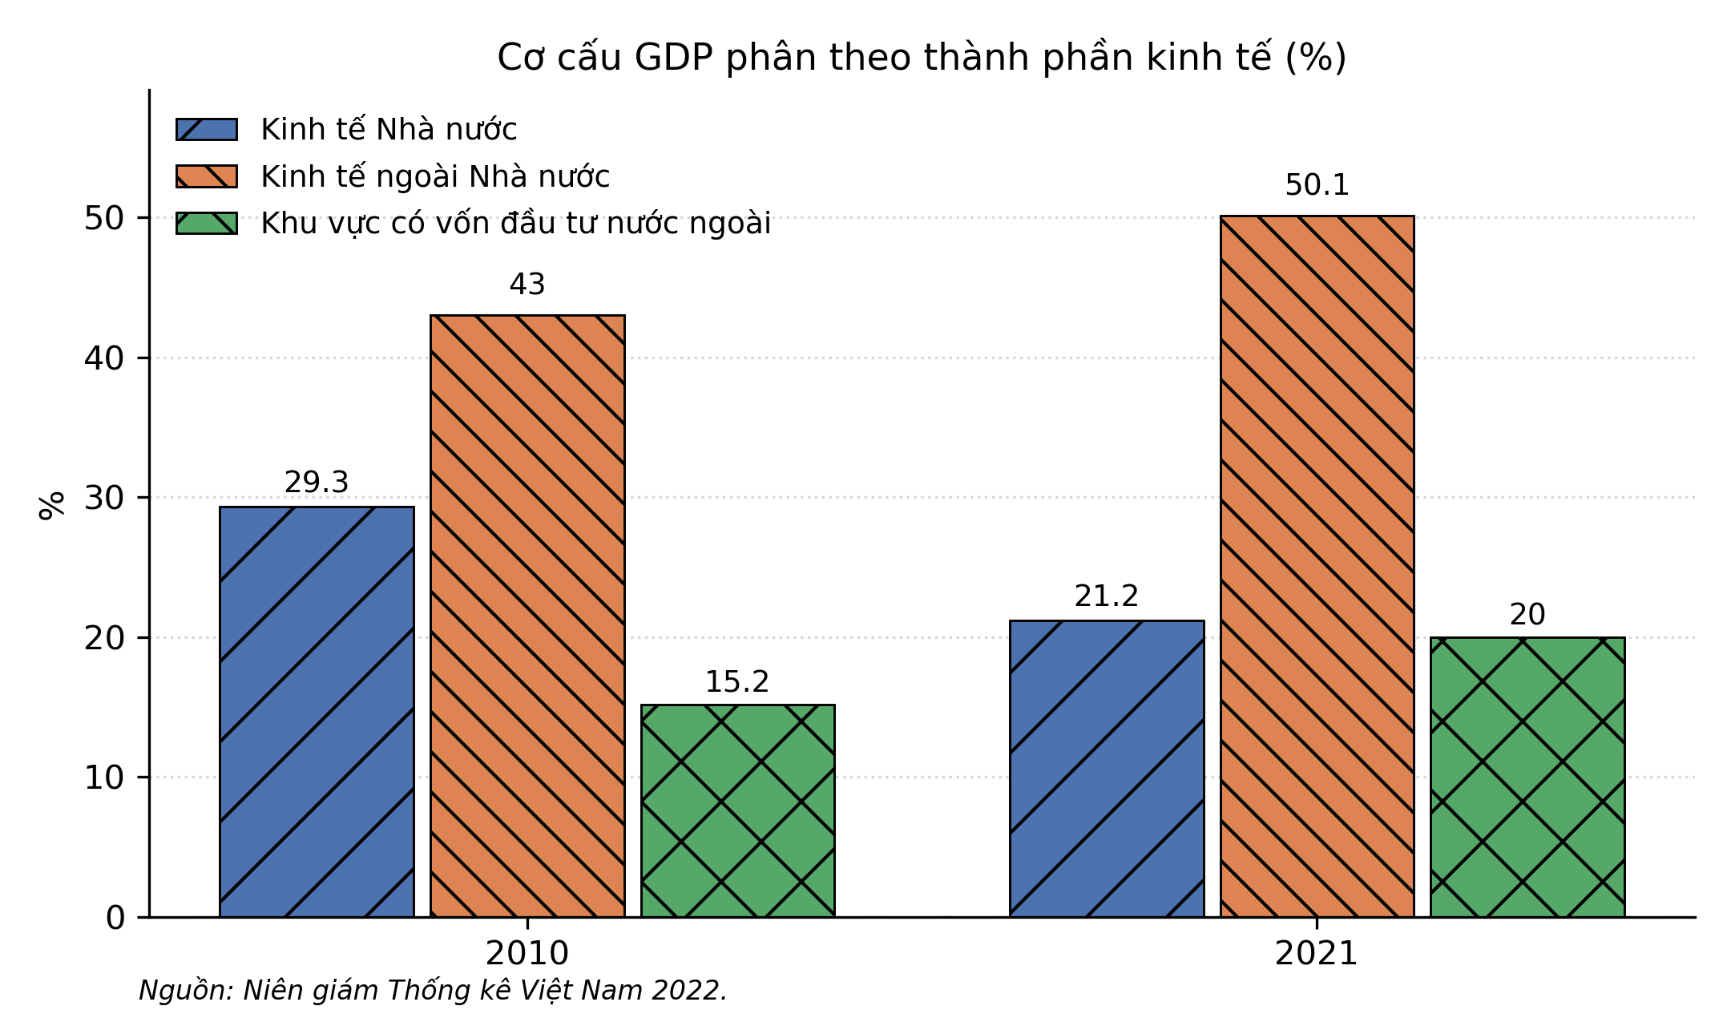
a) Năm 2010, kinh tế ngoài Nhà nước chiếm 43,0%.
b) Khu vực có vốn đầu tư nước ngoài tăng từ 15,2% lên 20,0%.
c) Tỉ trọng khu vực có vốn đầu tư nước ngoài năm 2021 (20,0%) thấp hơn kinh tế Nhà nước (21,2%).
d) Kinh tế Nhà nước tăng tỉ trọng trong giai đoạn 2010 – 2021.
III. Câu trắc nghiệm trả lời ngắn (1,5 điểm)
Câu 1. Năm 2021, số dân của nước ta là 98,5 triệu người. Hãy viết đáp án dưới dạng số nguyên sau khi bỏ dấu phẩy thập phân. (Ghi đáp án bằng số.)
Đáp án: 985
Câu 2. Tổng mức bán lẻ hàng hoá của nước ta năm 2021 đạt bao nhiêu nghìn tỉ đồng (làm tròn đến hàng đơn vị)?
Đáp án: 4408
Câu 3. Tỉ trọng lao động trong ngành công nghiệp và xây dựng năm 2021 là 33,1%. Hãy viết đáp án dưới dạng số nguyên sau khi bỏ dấu phẩy thập phân. (Ghi đáp án bằng số.)
Đáp án: 331
Câu 4. Cá biển khai thác ở vùng Duyên hải Nam Trung Bộ đạt bao nhiêu nghìn tấn?
Đáp án: 996
Câu 5. Số tỉnh, thành phố giáp biển của nước ta là bao nhiêu?
Đáp án: 28
Câu 6. Nhà máy Thủy điện Hòa Bình có công suất bao nhiêu MW?
Đáp án: 1920

ĐÁP ÁN
Phần I: Câu 1: C | Câu 2: C | Câu 3: D | Câu 4: A | Câu 5: C | Câu 6: B | Câu 7: A | Câu 8: D | Câu 9: B | Câu 10: D | Câu 11: C | Câu 12: B | Câu 13: D | Câu 14: A | Câu 15: A | Câu 16: A | Câu 17: B | Câu 18: B
Phần II — Câu 1: a-Đ, b-Đ, c-Đ, d-S. d) S — tỉ lệ thất nghiệp ở nông thôn (2,5%) thấp hơn ở thành thị (4,33%).
Phần II — Câu 2: a-Đ, b-Đ, c-Đ, d-S. d) S — diện tích của vùng là 40,9 nghìn km², lớn hơn nhiều vùng khác.
Phần II — Câu 3: a-Đ, b-Đ, c-Đ, d-S. d) S — số dân thành thị của Đồng bằng sông Hồng (8,7 triệu người) ít hơn Đông Nam Bộ (12,2 triệu người).
Phần II — Câu 4: a-Đ, b-Đ, c-Đ, d-S. d) S — tỉ trọng kinh tế Nhà nước giảm từ 29,3% xuống 21,2%.
Phần III: Câu 1: 985 | Câu 2: 4408 | Câu 3: 331 | Câu 4: 996 | Câu 5: 28 | Câu 6: 1920

